Presseinformation
Nyt samarbejde sikrer danske godkendelser af AXOR og hansgrohe-produkter
Over 1.000 drikkevandsgodkendte produkter på vej
Hasselager/Frankfurt am Main, marts 2017. 241 produkter fra mærkerne AXOR og hansgrohe har nu fået den svenske typegodkendelse for produkter i kontakt med drikkevand, og yderligere ca. 900 produkter godkendes i løbet af de næste måneder. Det er resultatet af et nyt samarbejde mellem Hansgrohe Group og organisationen Kiwa, der godkender bl.a. håndvask- og køkkenarmaturer i forhold til de nye svenske lovkrav til produkternes mekaniske og sundhedsmæssige egenskaber. Produkter med en svensk typegodkendelse er også godkendt til markedsføring og salg i Danmark.
Med det nye samarbejde, der blev offentliggjort på ISH-messen i Frankfurt, viser Hansgrohe Group et stort engagement i de nordiske lande. Den svenske typegodkendelse er nemlig en gyldig produktgodkendelse i både Danmark, Norge, Sverige og Finland. Thomas Leth, direktør for Hansgrohe i Norden, siger: ”Den svenske typegodkendelse giver os myndighedernes ord for, at vores produkter lever op til strenge sundhedskrav. Det gælder bl.a. afsmitning af sundhedsskadelige stoffer til drikkevandet. Det nye samarbejde med Kiwa skal sikre, at vi hurtigt og pålideligt kan få godkendt vores helt nye produkter, som vi præsenterer på forårets store messer. Men det drejer sig også om velkendte produkter, der hidtil har været dækket af en VA-godkendelse, som på grund af lovændringer udløber 1. juli 2017.”
Hvad siger loven?
Siden juni 2016 har en svensk typegodkendelse været én af fire produktgodkendelser, der gør det lovligt at markedsføre og sælge produkter i kontakt med drikkevand i Danmark – herunder håndvask- og køkkenarmaturer. Frem til 1. juli i år er en VA-godkendelse udstedt inden april 2013 også tilstrækkelig godkendelse af produkterne, men efter 1. juli viser logoerne for en svensk typegodkendelse eller Godkendt til drikkevand (GDV), at et AXOR eller hansgrohe-produkt må sælges i Danmark. Den gældende lovgivning findes i Bekendtgørelse om markedsføring og salg af byggevarer i kontakt med drikkevand – BEK nr. 1007 af 29.06.2016.
Om Hansgrohe Group – Das Original.
Hansgrohe Group med hovedsæde i Schiltach/Baden-Württemberg, Sydtyskland, er med sine mærker AXOR og hansgrohe en førende virksomhed på kvalitet, innovation og design i bad- og køkkenbranchen. Med sine armaturer, brusere og brusesystemer giver Hansgrohe Group vandet form og funktion. Virksomhedens 116-årige historie præges af opfindelser, såsom den første håndbruser med forskellige stråletyper, det første køkkenarmatur med udtrækstud og endda den første justérbare bruserstang. Med over 17.000 aktive beskyttede rettigheder står Hansgrohe Group for kvalitetsprodukter med lang levetid.
34 datterselskaber, 21 salgskontorer og kunder i over 140 lande gør virksomheden til en pålidelig partner over hele verden. Hansgrohe Group, dens mærker og dens produkter er præmieret med talrige udmærkelser, herunder over 500 designpriser siden 1974. Den bæredygtige produktion af vand- og energibesparende produkter er central for virksomhedens aktiviteter, og produkterne anvendes i projekter verden over – f.eks. luksuskrydstogtskibet Queen Mary 2, verdens højeste bygning Burj Khalifa og kronprinsparrets gemakker på Amalienborg. Den høje kvalitetsstandard sikres med produktion på Hansgrohe Groups fem egne fabrikker i Tyskland, Frankrig, USA og Kina. I 2016 omsatte Hansgrohe Group for 1,029 mia. euro (7,65 mia. kr.), og virksomheden beskæftiger over 4.800 medarbejdere på verdensplan, heraf ca. 60 procent i Tyskland.
Læs mere om Hansgrohe Group vores mærker AXOR og hansgrohe på:
www.facebook.com/axor.design
www.facebook.com/hansgrohe
www.twitter.com/hansgrohe_pr

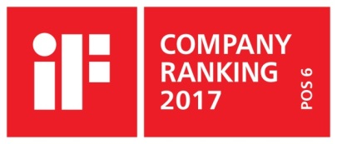 | Sanitetsbranchens designleder  I den aktuelle Ranking fra det Internationale Forum Design (iF) af de bedste virksomheder i verden når det handler om design, ligger Hansgrohe SE på en 6. plads ud af ca. 2.000 virksomheder. Med 1.040 point overhaler armatur- og bruserspecialisten fra Schiltach endda virksomheder som Audi, BMW og Apple og topper endnu en gang design-hitlisten for sanitetsbranchen.  www.hansgrohe.dk/design

Yderligere information: | Hansgrohe A/S, Marketingafdelingen  Att. Merete Lykke Jensen  Jegstrupvej 6  8361 Hasselager  Tlf. 86 28 74 00  marketing@hansgrohe.dk  www.hansgrohe.dk  www.axor-design.com
Billedoversigt
Over 1.000 drikkevandsgodkendte produkter på vej
Copyright for alle billeder: Hansgrohe SE
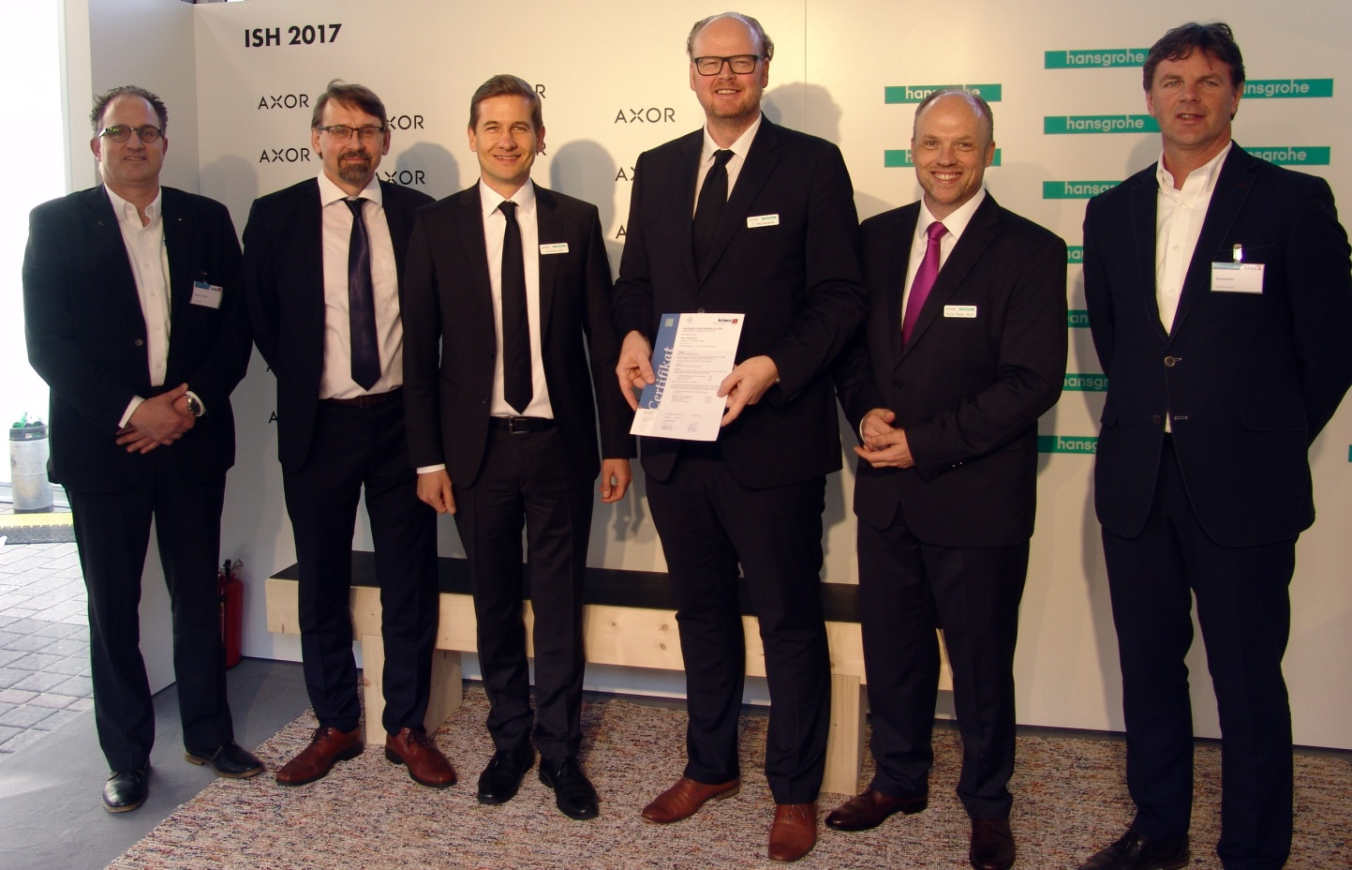
Hansgrohe_KIWA_ISH2017_06
En lang række AXOR og hansgrohe produkter har fået en svensk typegodkendelse. Certifikatet blev officielt overrakt til Hansgrohe af godkendelsesorganisationen Kiwa i forbindelse med VVS-messen ISH i Frankfurt den 16. marts 2017. Fra venstre: Marco van Brink, International business manager Vand & Gas hos Kiwa; Henri Kuntze, Nordic Product Manager, Hansgrohe; Thomas Leth, General Manager Nordics og administrerende direktør, Hansgrohe Danmark; Thomas Macherelle, administrerende direktør, Hansgrohe Sverige; Hans-Peter Wulf, Head of Sales Nord- og Østeuropa, Hansgrohe SE; Ronald Karel, divisionschef hos Kiwa.

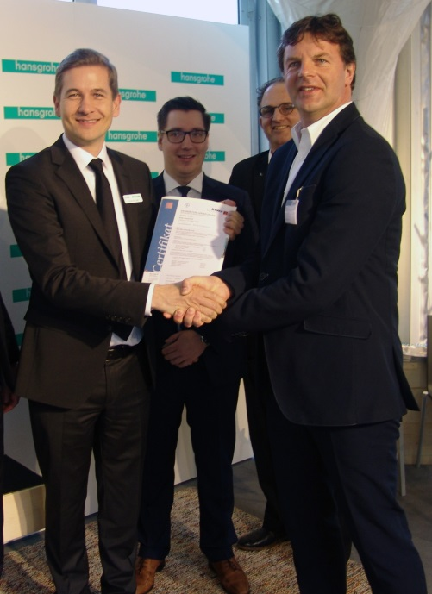 | 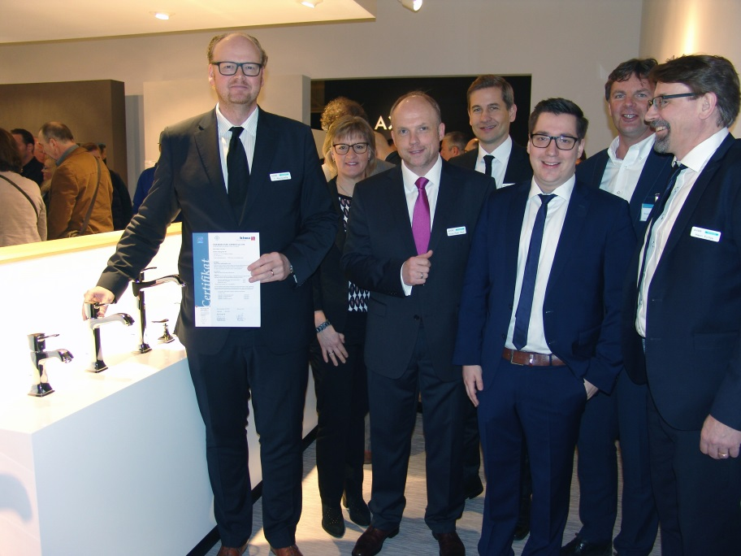
Hansgrohe_KIWA_ISH2017_03 | Hansgrohe_KIWA_ISH2017_09
Thomas Leth, General Manager Nordics og administrerende direktør, Hansgrohe Danmark, modtager den svenske typegodkendelse for en række AXOR og hansgrohe produkter af Ronald Karel, divisionschef hos Kiwa. | hansgrohe Metropol Classic håndvaskarmaturerne er blandt de første 210 produkter, der fik den svenske typegodkendelse. Fra venstre: Thomas Macherelle, administrerende direktør, Hansgrohe Sverige; Hanne Bendixen, Sales Support & Business Processes, Hansgrohe Danmark; Hans-Peter Wulf, Head of Sales Nord- og Østeuropa, Hansgrohe SE; Thomas Leth, General Manager Nordics og administrerende direktør, Hansgrohe Danmark; Andreas Kurz, Project Manager International Approvals, Hansgrohe SE; Ronald Karel, divisionschef hos Kiwa; Henri Kuntze, Nordic Product Manager, Hansgrohe.

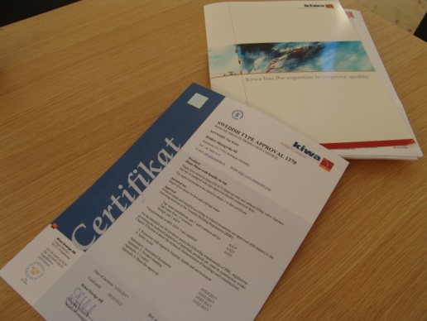 | 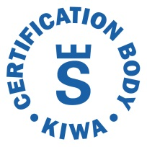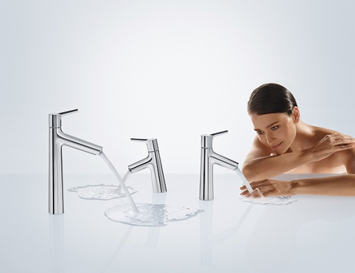
Hansgrohe_KIWA_ISH2017_10 | hansgrohe_Talis_S_wash_basin_mixers
Certifikatet på den svenske typegodkendelse af en lang række AXOR og hansgrohe produkter blev overrakt af Kiwa, en akkrediteret, uafhængig certificeringsorganisation. | hansgrohe Talis S håndvaskarmaturerne har fået den svenske typegodkendelse og dermed et Kiwa-certifikat.

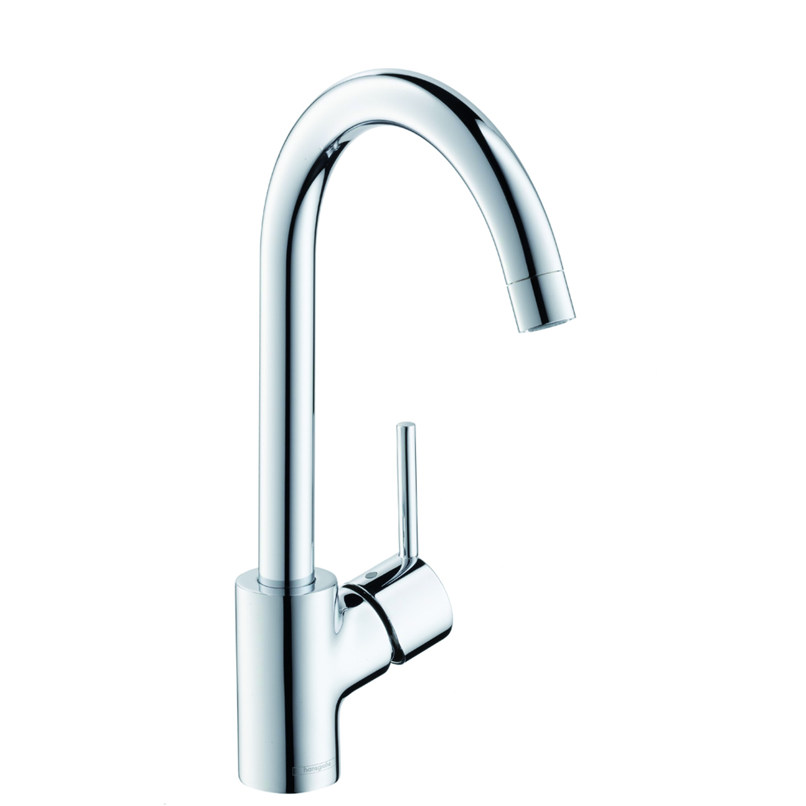 | 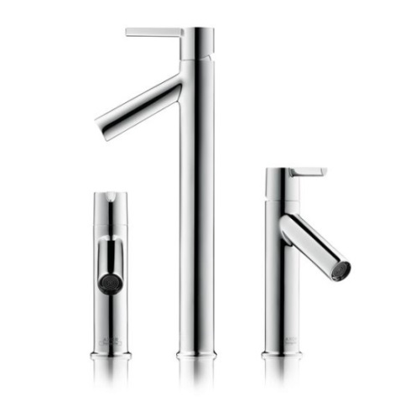
hansgrohe_Talis_S2_Variarc_kitchen_mixer | AXOR_Starck_basin_mixers_lever_handle
Også velkendte produkter, der har været på markedet i flere år, vil fra 1. juli kræve f.eks. en svensk typegodkendelse, da den nuværende VA-godkendelse udløber som følge af lovændringer. Her hansgrohe Talis S² Variarc køkkenarmaturet, der har fået den svenske godkendelse. | Også blandt de første armaturer, der har fået Kiwas godkendelsesstempel: AXOR Starck håndvaskarmaturerne med det ikoniske design af stjernen Philippe Starck.

Copyright: Vi skal gøre opmærksom på, at vi har begrænset brugsret til disse billeder. Alle yderligere rettigheder tilhører den respektive fotograf. Derfor må billederne kun anvendes honorarfrit, hvis de entydigt og udtrykkeligt tjener præsentation eller markedsføring af ydelser, produkter eller projekter tilhørende virksomheden Hansgrohe SE og/eller et af virksomhedens mærker (hansgrohe, AXOR). Ønskes billederne brugt i anden sammenhæng, kræves den respektive rettighedsindehavers godkendelse og godtgørelse efter aftale med denne.

